Fiche de travail page 86-87

1) Lire les pages 86-87 sans résoudre les problèmes.

2) Réaliser la question 1 page 87

3) Ouvrir le document « Localisation_la trame_NMEA.pdf »,

A) Etudier les paragraphes 1 à 3.

Vous retrouverez l’application sur :
https://play.google.com/store/apps/details?id=com.peterhohsy.nmeatools

Enregistrer un ficher texte d’une vingtaine d’enregistrements avec comme position Les Rimains. Le convertir en fichier CSV.

B) Etudier le paragraphe 4 en vous aidant du document « test_programme.odt ».

Vous devez au préalable télécharger sur votre ordinateur le logiciel EduPython :
https://edupython.tuxfamily.org/

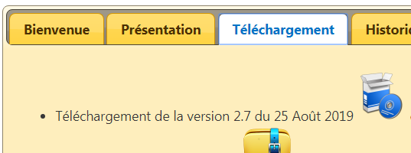

Clic here

Note : Vous créerez un dossier pour vos programme où se retrouveront le fichier « les-rimains.csv » ainsi que tous les programmes trame_nmea_x.py.

4) Montrer que votre programme avec la localisation du bowling à Dinard.

5) Réaliser les questions 2 à 4 page 87

